ММ255 (7 баллов)
Найти наименьшее натуральное число, имеющее ровно 7 представлений в виде произведения наибольшего возможного количества попарно различных натуральных сомножителей.
Ответ: 480 = 2*3*5*16 = 2*3*4*20 = 2*3*8*10 = 2*4*5*12 = 2*5*6*8 = 3*4*5*8 = 2*4*6*10
Решение: Очевидно, что наибольшее возможное количество попарно различных натуральных множителей, на которые раскладывается число, и количество его представлений в виде таких произведений зависит только от набора степеней, в которых простые множители входят в разложение числа, но не зависят от самих простых в этом разложении. Поэтому искомое наименьшее натуральное число имеет вид $n=2^{a}∙3^{b}∙5^{c}∙7^{d}…$, где $a≥b≥c≥d≥…$
Очевидно также, что множитель 1 входит в произведение каждого максимального количества попарно различных множителей, на которое раскладывается любое число (иначе, если 1 не входит в такое произведение, то добавим к произведению множитель 1 и получим разбиение числа на большее количество различных множителей). Поэтому ответ на вопрос задачи не изменится, если в вопрос задачи добавить «отличных от 1».
Таким образом, задача сводится к следующей: найти наименьшую финитную невозрастающую последовательность, которая ровно 7 способами раскладывается в сумму наибольшего возможного числа ненулевых финитных последовательностей («наименьшую» – с точки зрения сопоставляемой этой последовательности числа).
Сопоставляемая числу 480 = 2⁵*3*5 невозрастающая финитная последовательность 511 (выписываем только ненулевые ее члены) раскладывается в сумму не более чем 4 ненулевых финитных последовательностей. Действительно, сумма членов последовательности 511 равна 7, в каждой последовательности-слагаемом сумма членов не меньше 1. При этом есть только три последовательности с суммой членов 1, это 100, 010 и 001, значит, если 511 раскладывается в сумму 5 членов, то последовательности-слагаемые имеют суммы членов 1, 1, 1, 2 и 2, но тогда оба слагаемых с суммой членов 2 могут быть 200, то есть они одинаковы.
В сумму 4 слагаемых число раскладывается 7 способами, будем перечислять, перебирая все различные возможные случаи, для доказательства того, что все возможные разложения найдены.
Случай 1. Суммы членов в последовательностях-слагаемых равны 1 1 1 4.
Тогда первые три слагаемых – это все последовательности с суммой членов 1, а значит существует одно разложение:
511 = 100+010+001+400
Случай 2. Суммы членов в последовательностях-слагаемых равны 1 1 2 3.
2а) Если последовательности с суммой членов 1 – это 100 и 010, то возможными слагаемыми с суммой 2 могут быть 200 или 101, а значит существует два разложения:
511 = 100+010+200+201
511 = 100+010+101+300
2б) Если последовательности с суммой членов 1 – это 100 и 001, то возможными слагаемыми с суммой 2 могут быть 200 или 110, а значит существует два разложения:
511 = 100+001+200+210
511 = 100+001+110+300
2в) Если последовательности с суммой членов 1 – это 010 и 001, то возможным слагаемыми с суммой 2 может быть только 200, а значит существует одно разложение:
511 = 010+001+200+300
Случай 3. Суммы членов в последовательностях-слагаемых равны 1 2 2 2. Тогда тремя различными слагаемыми с суммой членов 2 могут быть только 110, 101 и 200, а значит существует одно разложение:
511 = 100+110+101+200
Поскольку других способов разложения числа 7 на 4 ненулевых натуральных слагаемых не существует, то не существует других способов разложения последовательности 511 кроме 7 выше перечисленных, а значит найдены все 7 возможных разложения 480 на 4 попарно различных множителя (они, соответственно разложениям последовательностей, перечислены в ответе).
Осталось проверить, что не существует финитных невозрастающих последовательностей, которым сопоставляется числа, меньшие 480, для которых разложение на максимальное возможное число различных ненулевых слагаемых возможно 7 способами. Таких последовательностей существует 29 штук, поэтому нет нужды развивать теорию – в таблице ниже перечислены все эти последовательности, соответствующие им числа, в столбце МЧС указаны их максимальные количества попарно-различных слагаемых, а в столбце КР – количество разложений на максимальное число слагаемых (МЧС и КР вычислены вручную с помощью рассуждений, аналогичных представленным выше).
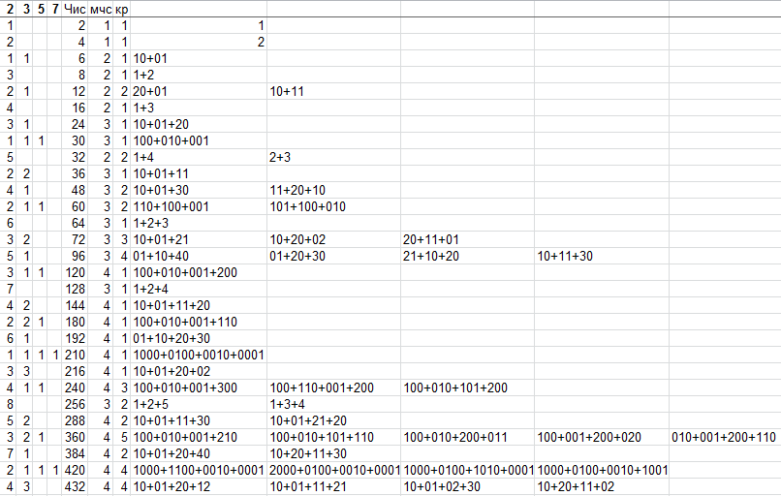

Эстетическая оценка: 5 баллов (люблю перебирать числа руками).

